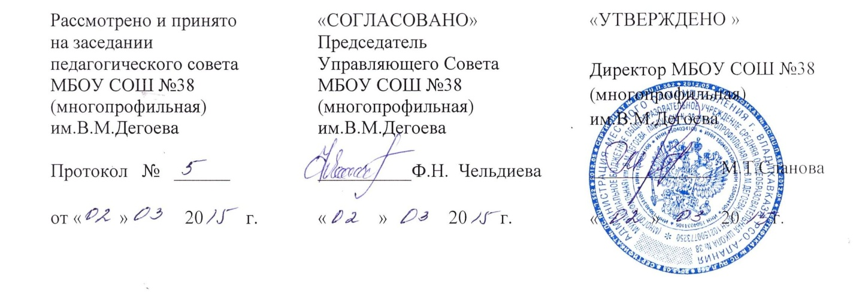

Положение
о мерах социальной (материальной) поддержки обучающихся МБОУ СОШ №38

1. Общие положения
1.1. Настоящее Положение о мерах социальной (материальной) поддержки обучающихся общеобразовательной организации (далее – Положение) разработано на основе Федерального закона от 29.12.2012 № 273-ФЗ "Об образовании в Российской Федерации", Федерального закона от 21.12.1996 № 159-ФЗ "О дополнительных гарантиях по социальной поддержке детей-сирот и детей, оставшихся без попечения родителей", Федерального закона от 24.06.1999 № 120-ФЗ "Об основах системы профилактики безнадзорности и правонарушений несовершеннолетних".
1.2. Положение определяет порядок предоставления мер социальной (материальной) поддержки обучающихся в общеобразовательном учреждении (далее – ОУ).

2. Меры социальной (материальной) поддержки и категории обучающихся, которым они предоставляются
Обучающимся предоставляются следующие меры социальной поддержки:
1) Для обучающихся из категории малообеспеченных семей, многодетных малообеспеченных семей в школе ежедневно организовано горячее льготное питание (обед). Документы на льготное питание предоставляются родителями (законными представителями).
2) Все категории обучающихся имеют право на:
- горячее питание за счёт средств родителей;
- бесплатное медицинское обслуживание;
- обеспечение бесплатными учебниками и учебными пособиями;
- пользование ресурсами сети интернет и другими образовательными ресурсами школы;
- отдых в летнем оздоровительном лагере с дневным пребыванием детей за счёт средств бюджета.
3. Порядок предоставления мер социальной (материальной) поддержки обучающимся
3.1. Общеобразовательная организация ежегодно определяет численность получателей мер адресной (для отдельных обучающихся) социальной (материальной) поддержки.
3.2. Право на меры социальной поддержки, предусмотренные настоящим Положением, носит гарантированный характер.
3.3. Предоставление мер социальной (материальной) поддержки обучающимся осуществляется на основе приказа руководителя ОУ.
3.4. Руководитель ОУ приказом назначает лицо, ответственное за организацию получения мер социальной (материальной) поддержки обучающимися.

3.5. Администрация:
– проводит организационную работу по разъяснению прав на меры социальной (материальной) поддержки среди обучающихся и их родителей (законных представителей);
– оказывает содействие обучающимся в получении мер социальной (материальной) поддержки.
4. Заключительные положения
4.1. Настоящее Положение обязательно доводится до сведения родителей (законных представителей), размещается на сайте ОУ.
4.2. Изменения в Положение могут быть внесены только на основании приказа руководителя ОУ.

